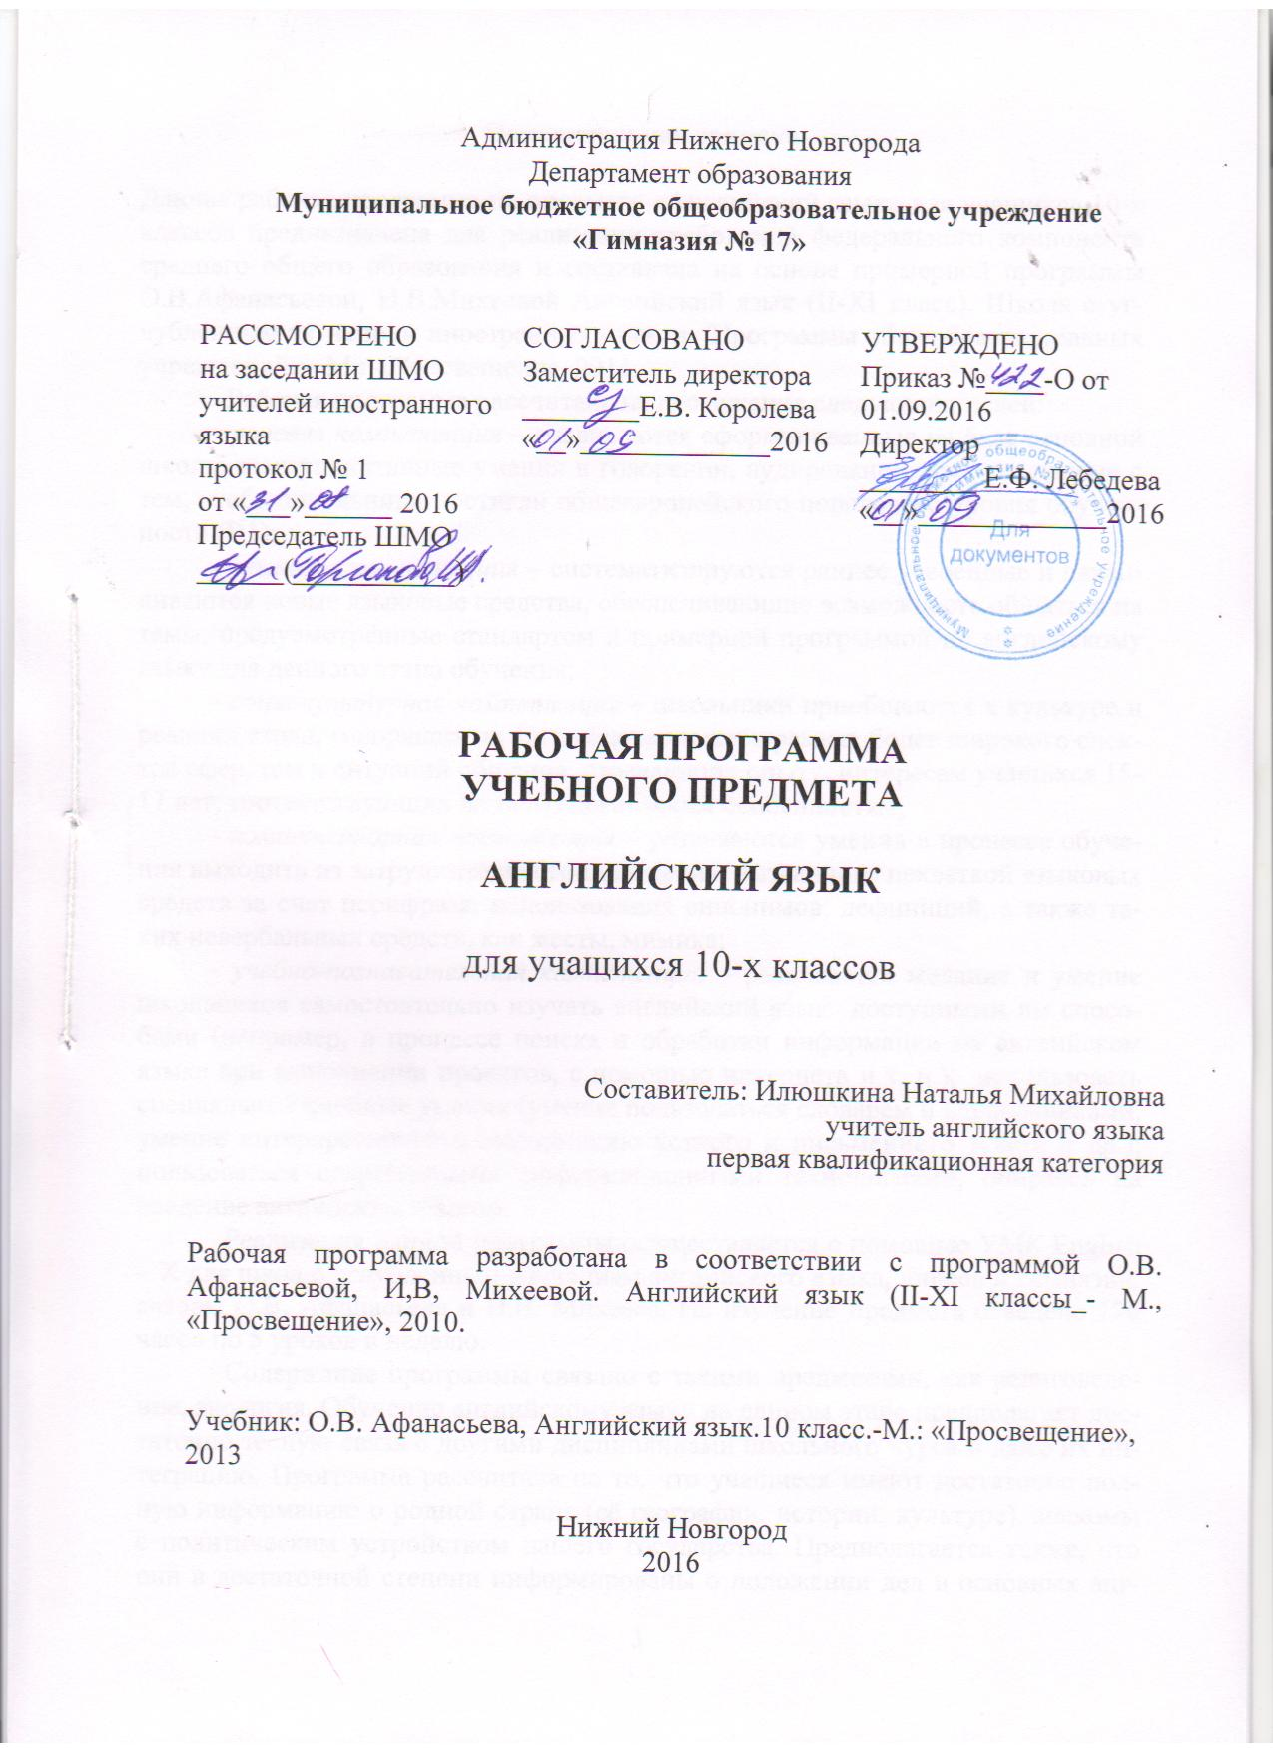

Пояснительная записка

Данная рабочая программа по предмету «Английский язык» для учащихся 10-х классов предназначена для реализации требований федерального компонента среднего общего образования и составлена на основе примерной программы О.В.Афанасьевой, И.В.Михеевой Английский язык (II-XI класс). Школа с углубленным изучением иностранных языков. /Программы общеобразовательных учреждений. – М.: «Просвещение, 2011.
Рабочая программа рассчитана на достижение следующих целей:
- речевая компетенция – развиваются сформированные на базе основной школы коммуникативные умения в говорении, аудировании, чтении, письме с тем, чтобы школьники достигли общеевропейского порогового уровня обученности (В1);
- языковая компетенция – систематизируются раннее усвоенные и накапливаются новые языковые средства, обеспечивающие возможность общаться на темы, предусмотренные стандартом и примерной программой по английскому языку для данного этапа обучения;
- социокультурная компетенция – школьники приобщаются к культуре и реалиям стран, говорящих на английском языке, в рамках более широкого спектра сфер, тем и ситуаций общения, отвечающих опыту, интересам учащихся 15-17 лет, соответствующих их психологическим особенностям;
- компенсаторная компетенция – развиваются умения в процессе обучения выходить из затруднительного положения, вызванного нехваткой языковых средств за счет перифраза, использования синонимов, дефиниций, а также таких невербальных средств, как жесты, мимика;
- учебно-познавательная компетенция – развивается желание и умение школьников самостоятельно изучать английский язык доступными им способами (например, в процессе поиска и обработки информации на английском языке при выполнении проектов, с помощью интернета и т. п.); использовать специальные учебные умения (умение пользоваться словарем и справочниками, умение интерпретировать информацию устного и письменного текста и др.); пользоваться современными информационными технологиями, опираясь на владение английским языком.
Реализация данной программы осуществляется с помощью УМК English – X для школ с углубленным изучением английского языка, лицеев и гимназий, авторы О.В. Афанасьева и И.В. Михеева. На изучение предмета отведено 170 часов по 5 уроков в неделю.
Содержание программы связано с такими предметами, как религоведение, экология. Обучение английскому языку на данном этапе предполагает достаточно тесную связь с другими дисциплинами школьного курса и даже их интеграцию. Программа рассчитана на то, что учащиеся имеют достаточно полную информацию о родной стране (её географии, истории, культуре), знакомы с политическим устройством нашего государства. Предполагается также, что они в достаточной степени информированы о положении дел в основных англоязычных странах, что им не чужды знания об общечеловеческих ценностях, что они в большей или меньшей степени знакомы с миром искусств, миром спорта и т.д.
В результате изучения учебного предмета «Английский язык» учащийся должен
знать/понимать:
- значение новых лексических единиц, связанных с тематикой данного этапа обучения и соответствующими ситуациями общения, в том числе оценочной лексики, реплик-клише речевого этикета, отражающих особенности культуры стран изучаемого языка;
- значение изученных грамматических явлений в расширенном объеме (видовременные, неличные и неопределенно-личные формы глагола, формы условного наклонения, косвенная речь (косвенный вопрос, побуждение и др.) согласование времен);
- страноведческую информацию из аутентичных источников, обогащающую социальный опыт школьников: сведения о странах изучаемого языка, их науке, культуре, исторических и современных реалиях, общественных деятелях, языковые средства и правила речевого и неречевого поведения в соответствии со сферой общения и социальным статусом партнера;
уметь:
- в области говорения:
-вести диалог, используя оценочные суждения, в ситуациях официального и неофициального общения ( в рамках изученной тематики); беседовать о себе, своих планах; участвовать в обсуждении проблем в связи с прочитанным/прослушанным иноязычным текстом, соблюдая правила речевого этикета;
- рассказывать о своем окружении, рассуждать в рамках изученной тематики и проблематики; представлять социокультурный портрет своей стран и стран изучаемого языка;
- в области аудирования:
- относительно полно и точно понимать высказывания собеседника в распространенных стандартных ситуациях общения, понимать основное содержание и извлекать необходимую информацию из различных аудиотекстов: прагматических (объявления, прогноз погоды), публицистических (интервью, репортаж), соответствующих тематике данной ступени обучения;
- в области чтения:
- читать аутентичные тексты различных стилей и жанров: публицистические, художественные, научно-популярные, прагматические – используя основные виды чтения (ознакомительное, изучающее, поисковое/ просмотровое) в зависимости от коммуникативной задачи;
- в письменной речи:
-писать личное письмо, заполнять анкету, письменно излагать сведения о себе в форме, принятой в странах изучаемого языка, делать выписки из текста на английском языке.
использовать приобретенные знания и умения в практической деятельности и повседневной жизни для:
- успешного взаимодействия в различных ситуациях общения, в том числе профильно-ориентированных; соблюдения этикетных норм межкультурного общения;
- расширения возможностей использования новых информационных технологий в профессионально-ориентированных целях;
- расширения возможностей трудоустройства и продолжения образования;
- участия в профильно-ориентированных Интернет-форумах, межкультурных проектах, конкурсах, олимпиадах;
- обогащения своего мировосприятия, осознания места и роли родного и
иностранного языков в сокровищнице мировой культуры.
Основной формой организации учебной деятельности является урок в ходе которого учитель использует разнообразные методы для достижения поставленных им дидактических задач, определяемых требованиями учебной программы. Каждый урок тесно связан с предыдущим, является составной частью системы уроков по какой-либо учебной теме или по предмету в целом. Урок в малых группах по иностранному языку носит индивидуально-групповой характер. Типы уроков определяются особенностями главных задач, разнообразием содержательно-методической инструментовки и вариативностью способов организации обучения. Наряду с традиционными типами урок может иметь проектную форму, форму дискуссии, межпредметный интегрированный урок, урок-взаимообучение.
На современном уроке могут быть использованы следующие методы обучения:
- объяснительно-иллюстративный
- метод проблемного изложения
- частично-поисковый метод
- метод использования мультимедиа и интернет-ресурсов
- коммуникативный метод
- метод проектов
При организации учебного процесса используются следующие виды самостоятельной работы учащихся:
- работа с книгой: работа с текстом и графическим материалом учебника: пересказ текста; составление плана прочитанного текста; поиск ответа на заранее поставленные к тексту вопросы. Работа со справочной литературой;
- упражнения: тренировочные, воспроизводящие упражнения по образцу; реконструктивные упражнения; составление различных задач и вопросов и их решение; рецензирование ответов других учеников, оценка их деятельности на уроке; различные упражнения, направленные на выработку практических умений и навыков;
- проверочные самостоятельные работы, контрольные работы, диктанты;
- составление презентаций
- выполнение групповых заданий по инсценировке диалогов.
Данная рабочая программа предполагает использование следующих видов контроля: текущий, промежуточный, итоговый.
Текущий контроль проводится на каждом занятии. Объектами контроля могут быть как виды речевой деятельности, так и лексические и грамматические навыки школьников.
Промежуточный контроль проводится в конце цепочки уроков, четверти и ориентирован на те же объекты. Он может носить тестовый характер.
Итоговый контроль осуществляется школой в конце каждого учебного года. Проверке подвергаются умения во всех видах речевой деятельности (исключая задание на выбор лексических единиц и сочинение).
Формы контроля: устный опрос, контрольный работа по видам речевой деятельности, тестирование, практикумы, проверка домашнего задания, контрольные срезы, словарные диктанты, тесты, контрольные работы. Основные приёмы контроля отражены в УМК и реализуются в процессе обучения. Акцент делается на контроль целевых видов речевой деятельности, что соответствует современным тенденциям, предполагающим усиление коммуникативного подхода к обучению иностранному языку. Контроль на данном этапе осуществляется различными способами: аудированием, грамматическими тестами, зачётами по устным темам. По материалам четверти могут быть подготовлены проекты, позволяющие интегрировать такие виды речевой деятельности как письмо, чтение, говорение (уровень репродукции). Качество решения коммуникативной задачи становится главным критерием в оценке речевых умений.

Содержание учебного материала

Раздел программы | Тема модуля | Дидактические элементы содержания |  | Социокультурная  компетенция
 |  | лексика | грамматика
Социально-бытовая сфера | Изобразительное искусство | Affect, discord, to make arrangements, gasp, greedy, masterpiece, poverty, shadow, sheer, victim, pore over sth, breathe stn in, feel a lump in one`s throat, confusing picture, pierrot, dark oars, epaulettes, significant, isolated, delight, amazed, discordant | Личные местоимения и их производные, множественное число существительных | Периоды развития изобразительного искусства. Известные художники и скульпторы. Музеи мира.
 | Основные мировые религии, верования, предрассудки. | Awesome, betray, confirm, demand ,deny, execute, innocent, menace  deserve sb`s time  fable, shed a tear, notorious, protective, trunk, chief, beast, unharmed, religious, scripture, holy, meditating, Judaism, Buddism, Islam, Christianity,  passover, stoutly, execution | Приставки, суффиксы. Прилагательные и наречия | Верования других народов. Церкви, соборы, мечети, пагоды. Основные религиозные праздники.
 | Экологические проблемы современности | Notice-board, decency,distressing,  wildfires, devastating, PETA,  RSPCA, WWF,  cease, erupt, summit  at ease, nibbling, hedge, slope, beneath, leap, frowned | Повторение времен. Активный и пассивный залоги. Глаголы с двумя дополнениями. Эргативные глаголы. | Основные экологические организации. Экологические проблемы мира и пути их решения.
 | Мироощущение личности. Взаимоотношения с другими людьми. Понятие счастья. | Interprete, aspects, sense of belonging,  sun line, intuition line, excessive, interference,  immigrants, relative  clergyman, restressly, self-imposed, bunches, wisdom, fetch, sleep-suit, apologetic, intently, hesitated | Устойчивые выражения с предлогами. Неличные формы глаголов. Инфинитив и герундий. | Понятие счастья для разных людей.

Тематический план

Наименование разделов | Количество часов
 | всего | в том числе контрольных работ
Изобразительное искусство | 32 | 1
Основные мировые религии, верования, предрассудки. | 33 | 2
Экологические проблемы современности | 35 | 2
Мироощущение личности. Взаимоотношения с другими людьми. Понятие счастья. | 36 | 2
Итого | 136 | 7

Список литературы

Основная:
- Учебник - О.В.Афанасьева, И.В.Михеева «English» Student’s Book Xкласс для общеобразовательных учреждений и школ с углублённым изучением английского языка (Рекомендовано Министерством образования Российской Федерации) – Москва, Просвещение,2010
Дополнительная:
- Рабочая тетрадь – ActivityBookXО.В.Афанасьева, И.В.Михеева - Москва, Просвещение,2011
- Книга для учителя – «Teacher’s book» (методическое руководство для учителя) – Москва, Просвещение,2010
Другие средства обучения:
- Аудиоприложение– CD MP3 О.В.Афанасьева, И.В.Михеева – Москва, Просвещение,2010

Содержание

Пояснительная записка 3
Содержание учебного предмета 7
Тематический план 9
Список литературы 10

